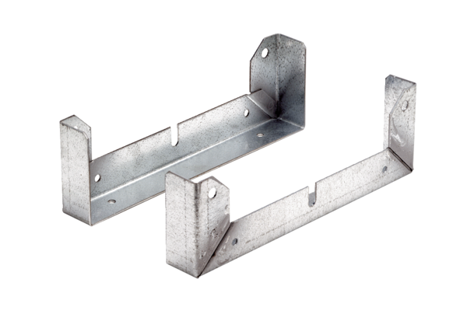Upevňovací patka FU 40Obsah dodávky: 2 kusySortiment: C
Typové číslo: 0036.0073Výrobce: MAICO

